

**はばたき**

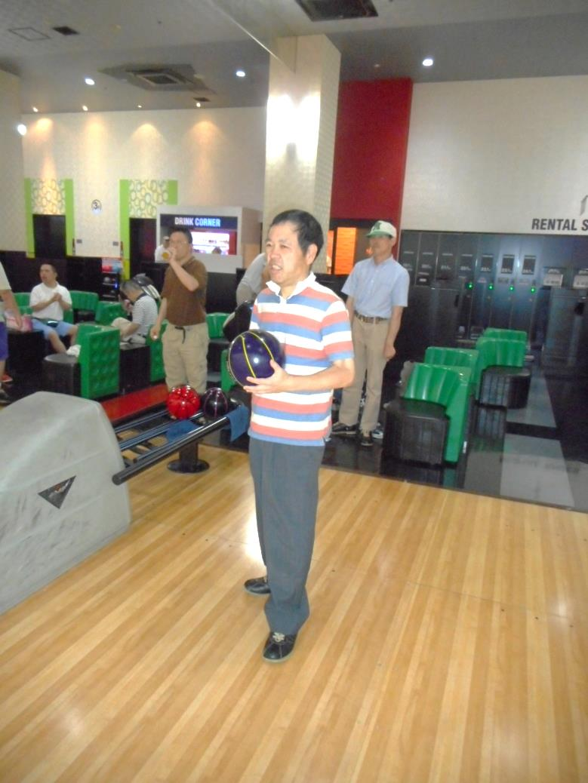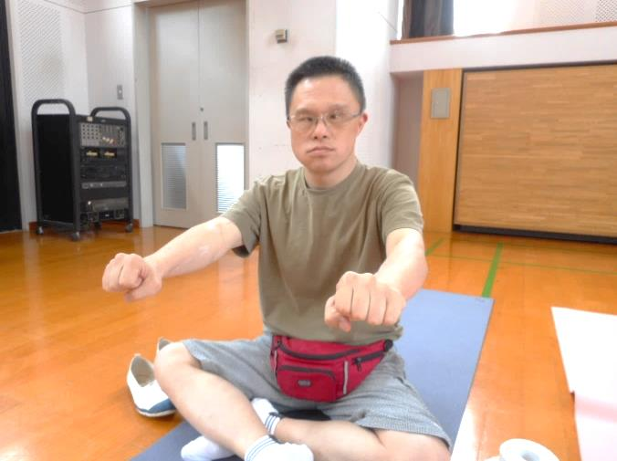



**心を込めて・・・**

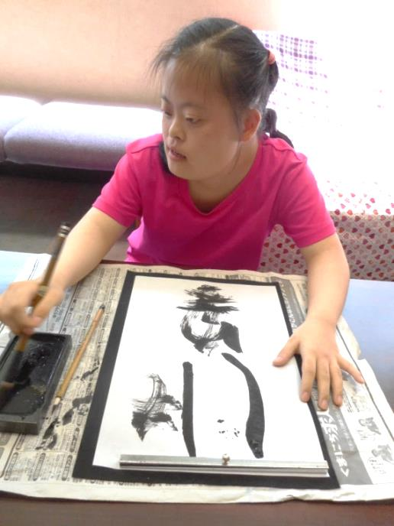





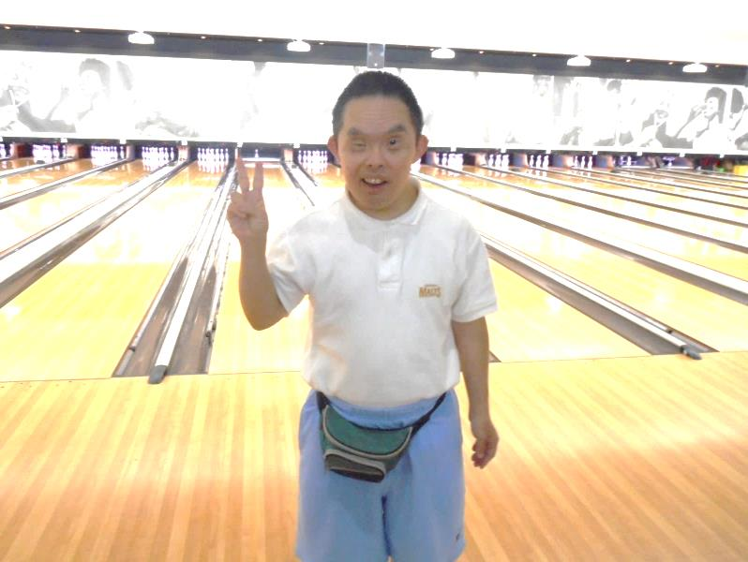

はばたきグループは、ヨガやボーリング等広く、健康的に運動に取り組んでいます。

　習字や創作活動等で個性が光る作品が続々とうまれています。ふれあい祭、乞うご期待♪





**ひだまり**



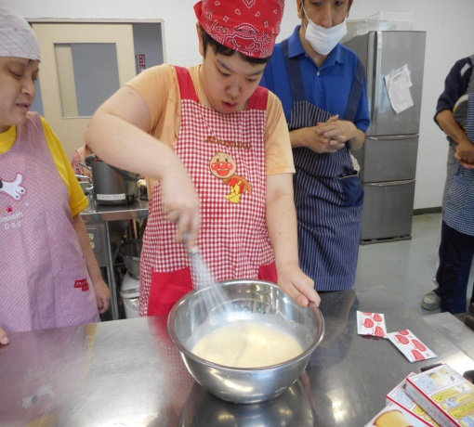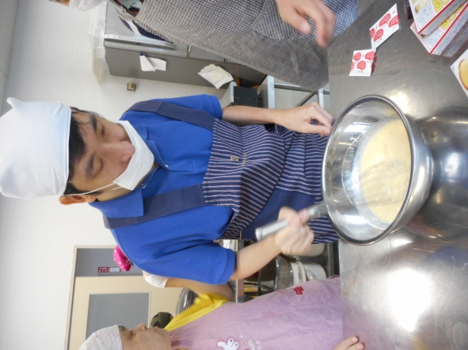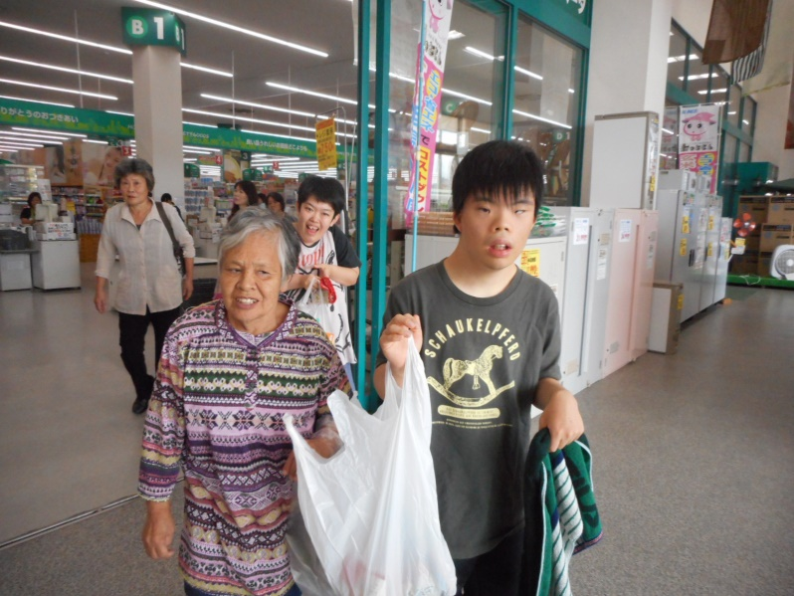

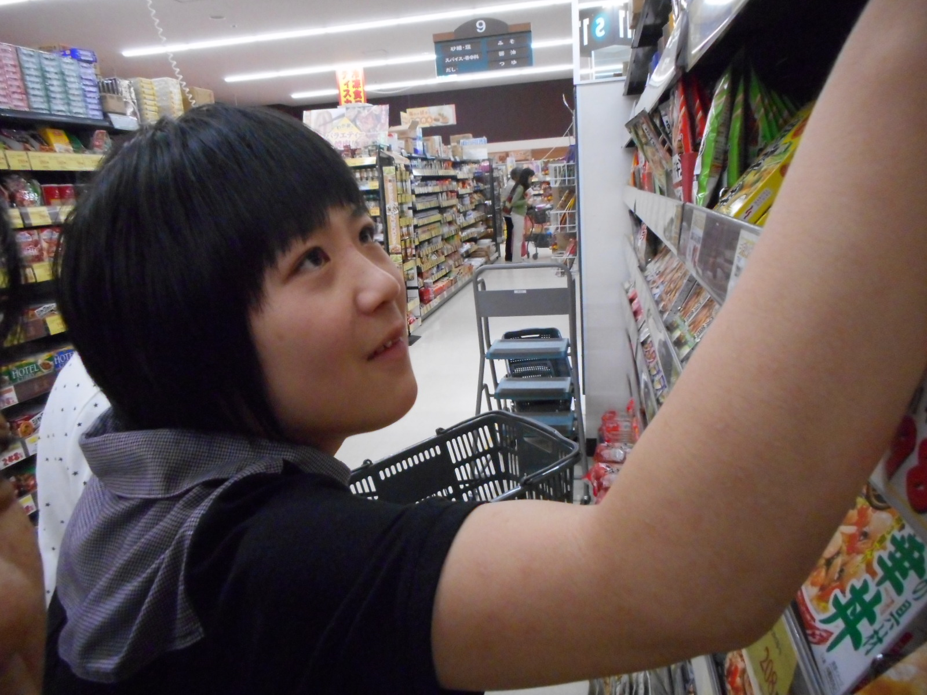

**み～つけた♪**

　ひだまりグループは買い物学習、調理実習に取り組みました。

　買い物学習で、たくさんの品物の中から好きな物を見つけ出した時の嬉しさは格別です。

調理実習は、メンバーで協力して手際よく取り組み、美味しいプリンが出来上がりました。これからもいろいろな場所に出かけて行きます。



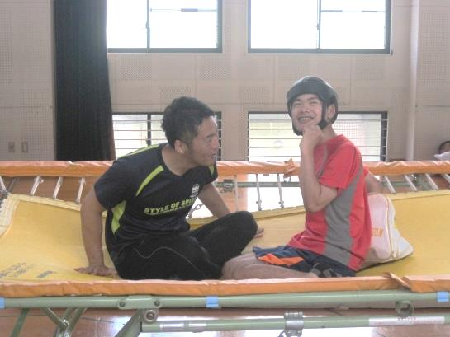

**そら**

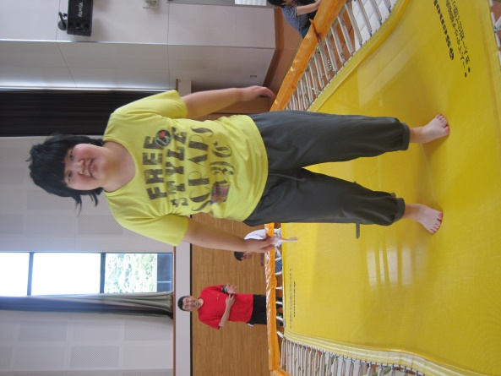

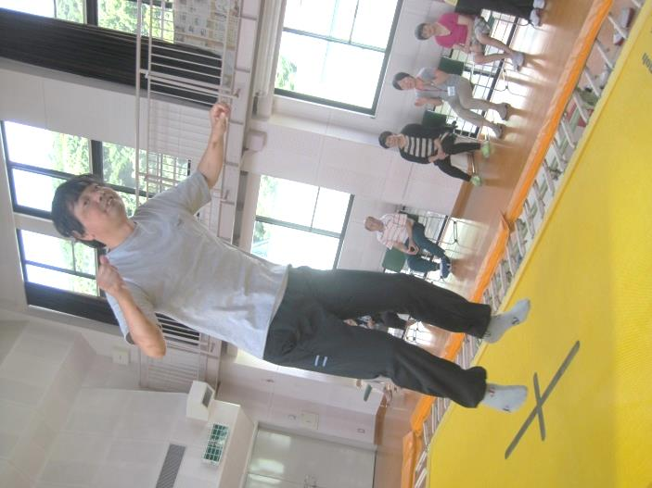

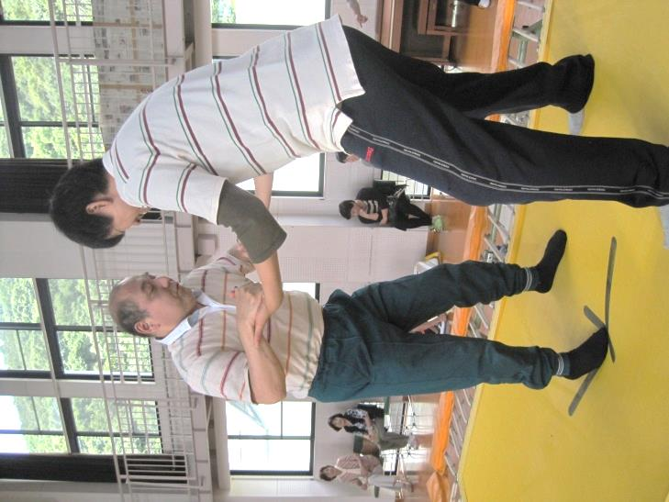

　そらグループはふれあい参観でトランポリンに取り組みました。

　「足元がフワフワ・・跳べる？」と皆さんドキドキ、ワクワク。空に届きそうなジャンプでした！！

**HIGH‼JUMP‼**

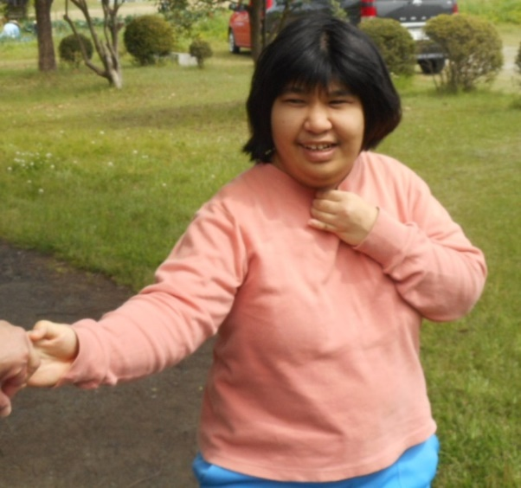

**だいち**

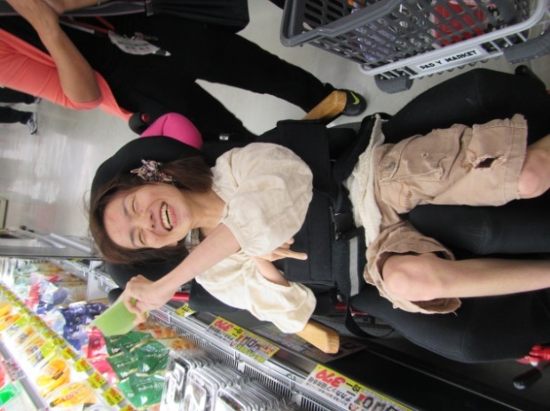

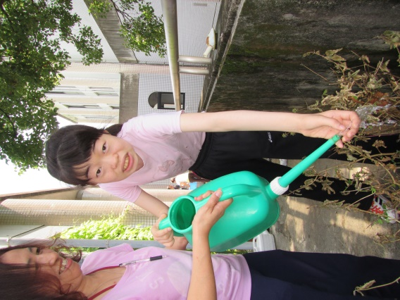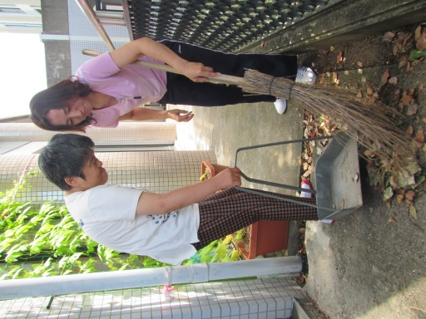

　だいちグループはウォーキングや買い物に出かけて楽しんでいます。

また、活動準備係、号令係、お茶係、それぞれの係に毎日意欲的に取り組んでいます。

**大好き買い物♪♪**